**Longtimedosee**

**ร้านขายอุปกรณ์ Gaming Gear**

1.Homepage

ในส่วนของเว็บหน้าแรกจะมีการแนะนำร้านและ feature ต่างๆบนเว็บซึ่งจะมีช่องใส่ username & password เพื่อทำการ login และหากยังไม่มีก็สามารถสมัครสมาชิกโดยกดปุ่มที่ Register ก็จะไปแสดงหน้าเว็บเพื่อกรอกข้อมูลสำหรับสมัครสมาชิก สำหรับปุ่ม Navigator ก็จะมีหน้า Homepage / Categories / Location / Contact ตามลำดับ จะมีตรงส่วนของ Banner ที่แสดงสินค้าที่จะอัพเดทในอนาคตและจะเลื่อนไปเรื่อยๆ โดยใช้ JavaScript ในการทำให้เลื่อน

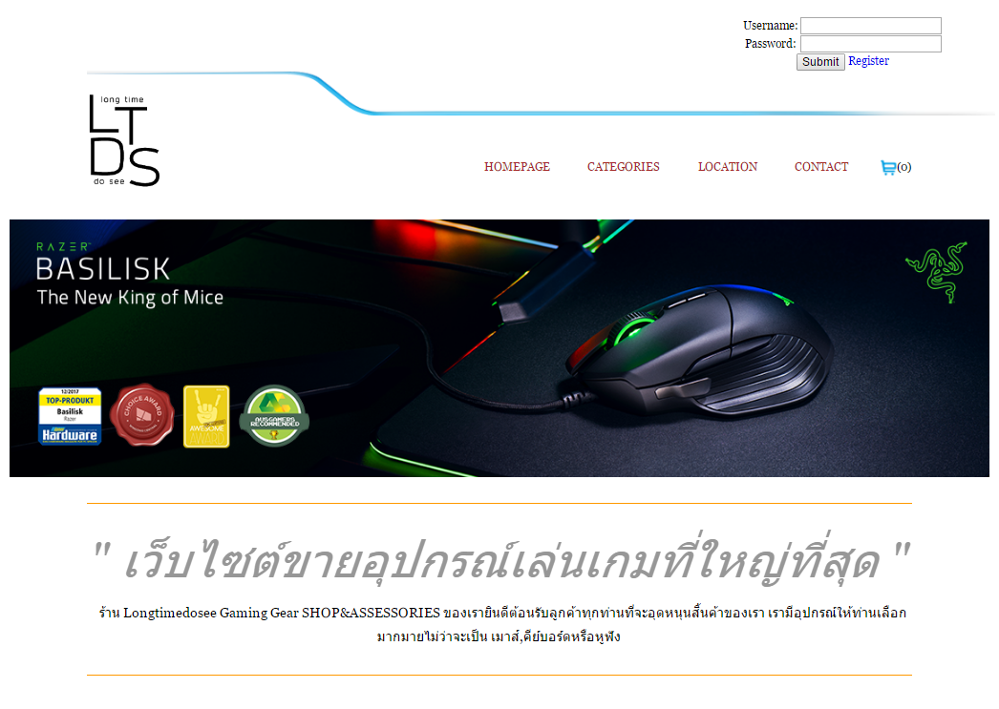

ด้านบนของเว็บ

1.1)เนื้อหาของ Homepage

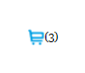ในส่วนของเนื้อหา Homepage จะมีการแนะนำสินค้าที่เข้ามาใหม่และจัดโปรโมชั่น และมีสินค้าที่ได้รับความยอดนิดยมอยู่ ซึ่งหากเรากด add to cart ระบบของที่เรากดไป จะไปอยู่ในรูปรถเข็นว่าเรากดไปแล้วกี่ชิ้น เช่นเรากดสินค้า 3 ชิ้น ก็จะแสดงผลดังรูป

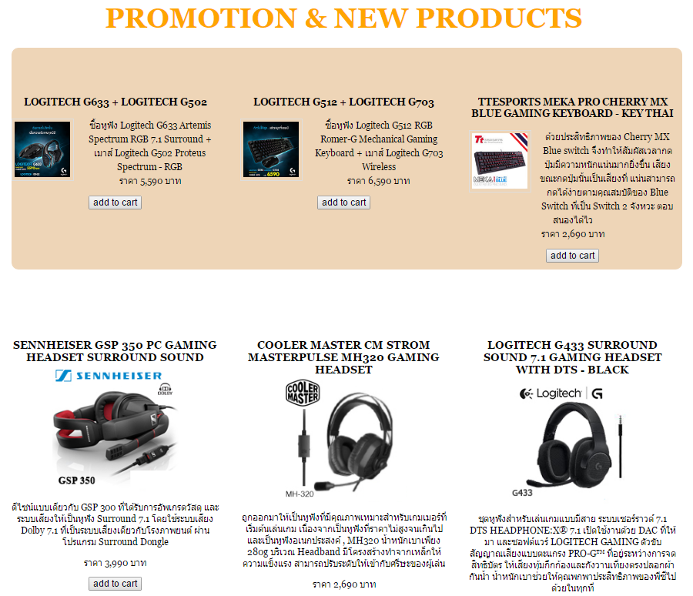

เนื้อหาของเว็บ

1.2) Register

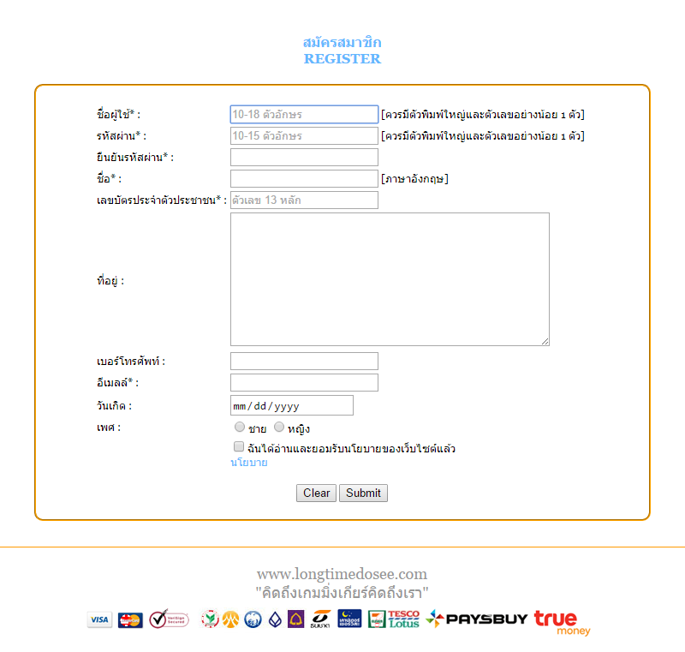อย่างที่กล่าวไปข้างต้นสำหรับหน้าแรก หากต้องการสมัครสมาชิกสามารถทำได้เพียงกดปุ่ม Register ก็จะพามาในหน้านี้ตามรูป ในส่วนของหน้านี้จะต้องกรอกข้อมูลที่มีเครื่องหมาย * ให้ครบ หากกรอกไม่ครบหน้าเว็บจะแจ้งเตือนให้กรอกข้อมูลให้ครบ หากกรอกผิดหรือไม่ตรงตามที่กำหนดไว้ ระบบจะไม่สามารถให้กดยืนยันได้ และช่องชื่อผู้ใช้งานต้องมีตัวพิมพ์ใหญ่และตัวเลขอย่างน้อย 1 ตัว เช่นเดียวกับช่องรหัสผ่าน และต้องกดติ๊กลูกศรในกล่อง checkbox ด้วยเพื่อเป็นการรับทราบในนโยบาย

2) Categories

เป็นหน้าที่แสดงถึงสินค้าทั้งหมดภายในร้าน และจัดหมวดหมู่ตามสินค้าภายในร้าน ซึ่งก็จะใช้ระบบ add to cart เข้ามาช่วยจัดการในการนับสินค้าในตะกร้าเหมือนกัน

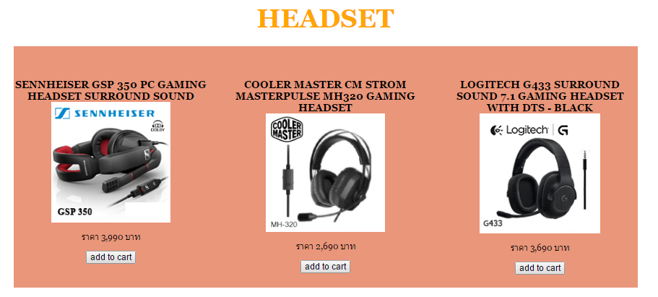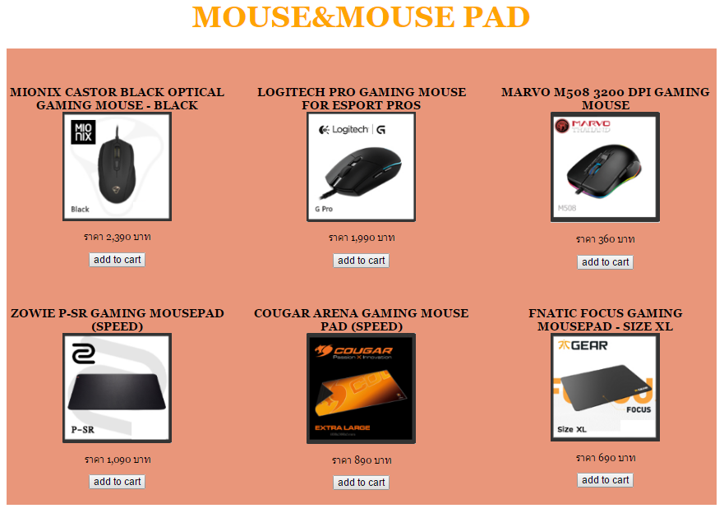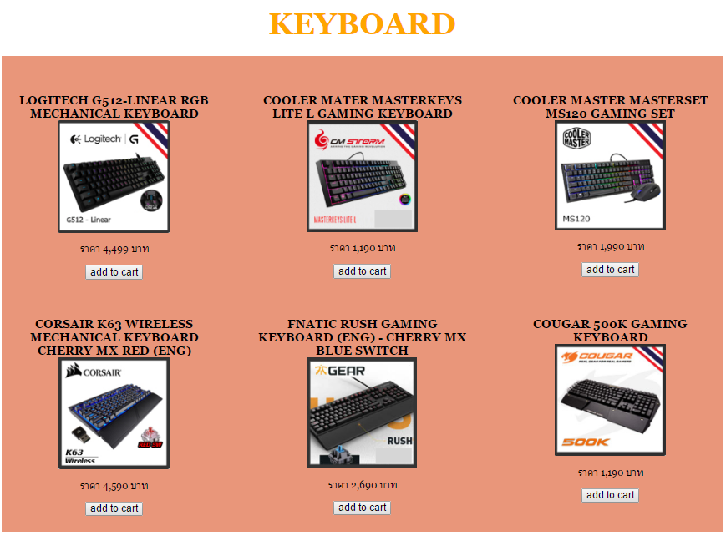

3) Location

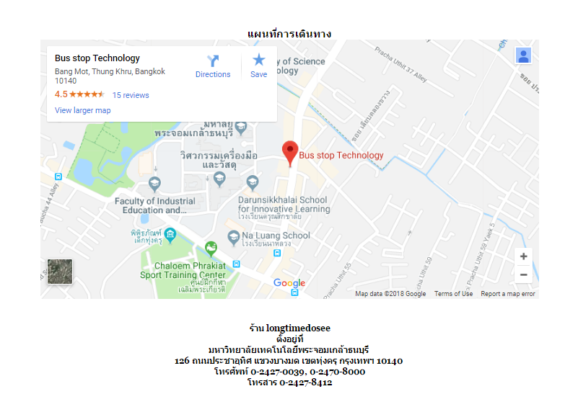เป็นหน้าที่บอกสถานที่ตั้งร้านและข้อมูลทั่วไปสำหรับส่งของเคลม

4) Contact

เป็นหน้าสำหรับบอกช่องทางการติดต่อผ่านทาง Social Network เพื่อสะดวกต่อการติดต่อและสอบถามข้อมูลทั่วไปและสามารถกดที่ลิ้งเพื่อไปยังเพจได้

